Rocko Flooring SPC Fußboden

Kronospan

Eigenschaften

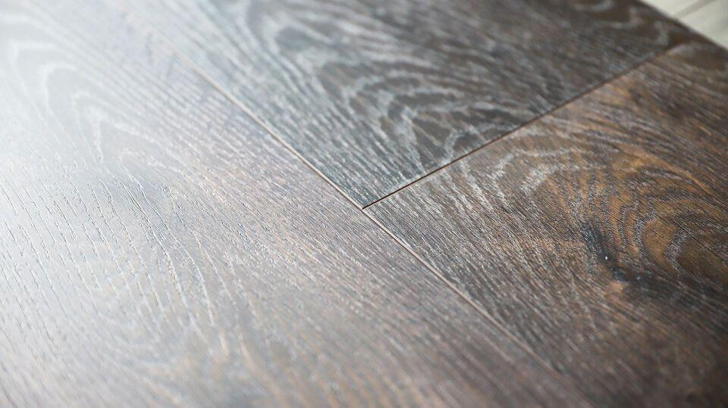

Werkstoff

Stein

Breite (mm)

192,00 - 1.230,00

Länge (mm)

1.210,00 - 2.800,00

Stärke (mm)

4,00 - 5,00

Kantenausführung

gerade

Anwendungsbereich

Innen & Möbel